**Introdução**

O aplicativo tem como função auxiliar o usuário a praticar hábitos saudáveis no seu dia a dia. Com ele, é possível aprender sobre diversos tipos de hábitos saudáveis e salvar alguns para praticar em algum período do dia entre manhã, tarde e noite.

**História**

- Frontend: HTML, CSS e JavaScript

- Backend: JavaScript (Node.js)

- Banco de Dados: Relacional

**Requisitos**

**Funcionais**

- O usuário deve poder configurar seu perfil.

- O usuário deve ter acesso a uma lista de hábitos saudáveis, com informações detalhadas sobre cada um.

- O usuário deve poder selecionar hábitos para praticar e salvá-los em uma lista pessoal.

- O usuário deve poder definir horários específicos (manhã, tarde, noite) para praticar cada hábito.

**Não Funcionais**

- A interface do usuário deve ser intuitiva e fácil de navegar, com um design acessível e claro.

- O aplicativo deve ser acessível, rodando mesmo em dispositivos mais antigos e fracos.

**Stackholders**

- Usuário, que vai ler, salvar e praticar hábitos saudáveis.

**Conclusão**

O aplicativo desenvolvido representa uma ferramenta valiosa para aqueles que buscam integrar hábitos saudáveis em sua rotina diária. Com uma interface intuitiva e um conjunto robusto de funcionalidades, ele não apenas permite que os usuários descubram e salvem hábitos benéficos, mas também facilita a prática contínua por meio de notificações personalizadas. A escolha de uma stack tecnológica sólida, incluindo HTML, CSS, JavaScript e Node.js para o backend, garante a performance e acessibilidade do aplicativo, permitindo que ele funcione bem em diversos dispositivos. Ao focar nas necessidades do usuário, este projeto se propõe a fomentar uma comunidade mais saudável e consciente sobre o bem-estar, contribuindo assim para a melhoria da qualidade de vida de seus usuários. Com a implementação das sugestões de melhorias e feedback, espera-se que o aplicativo evolua continuamente, adaptando-se às necessidades crescentes de seus usuários e promovendo hábitos sustentáveis ao longo do tempo.

**Diagrama de Classes**

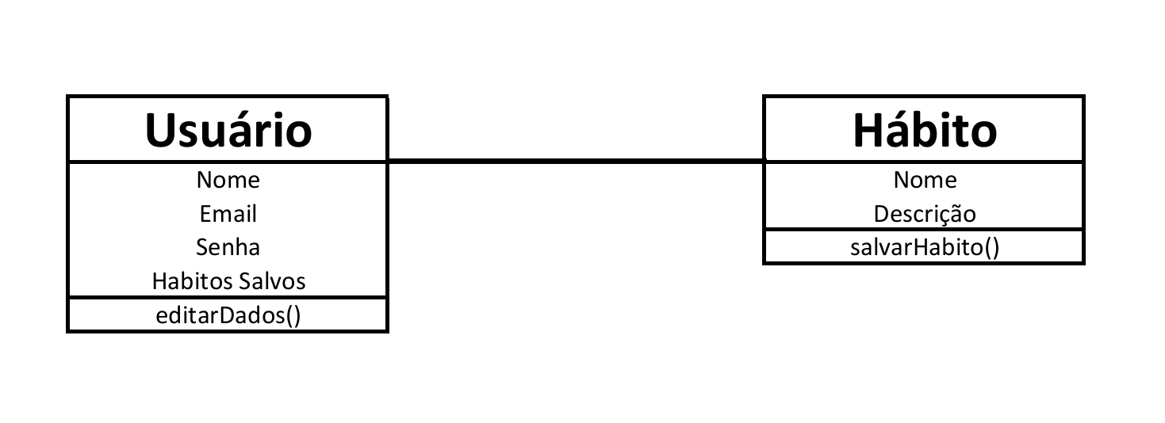

**Diagrama de Sequência**

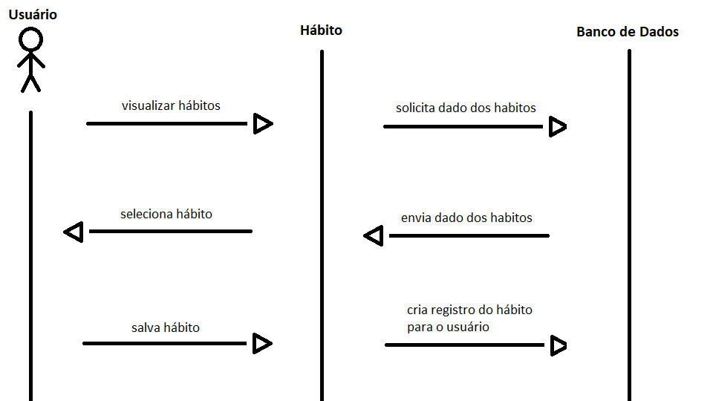

**Protótipo**

**Login e Cadastro**

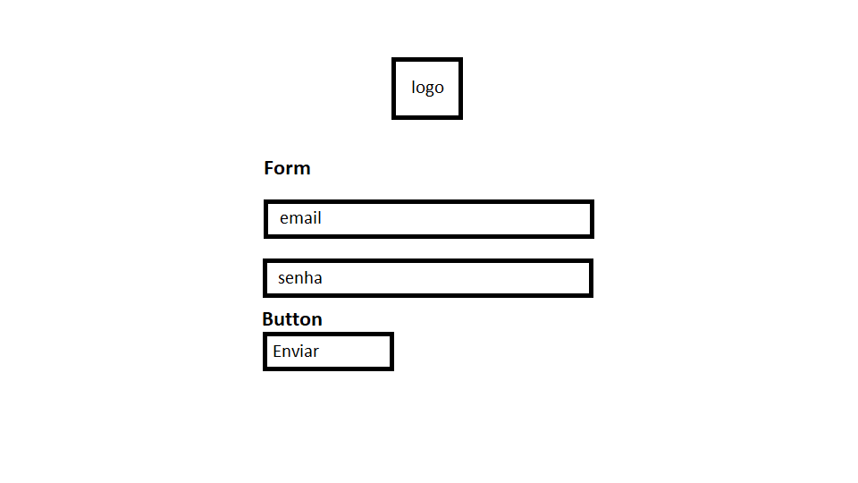

**Início**

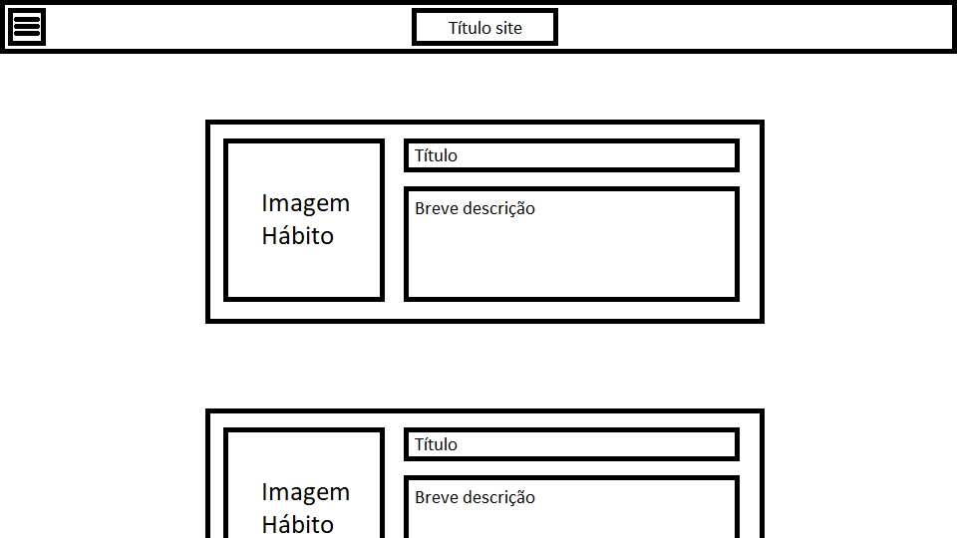

**Tela de Hábito**

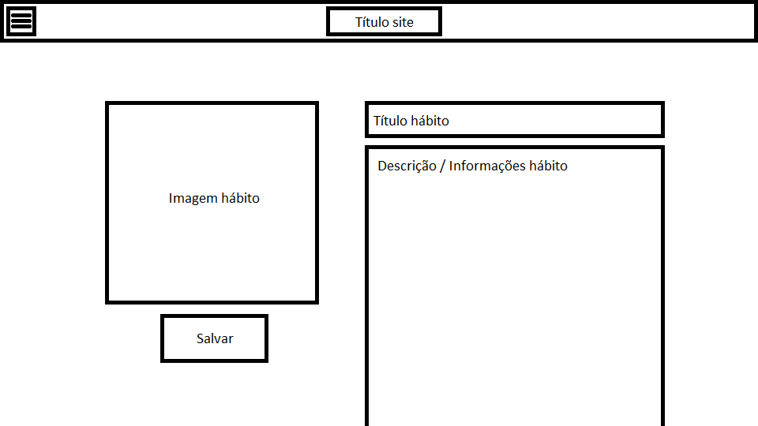

**Diagrama Relacional de Entidades**

